Лабораторная работа №3
Все опции утилиты tracert
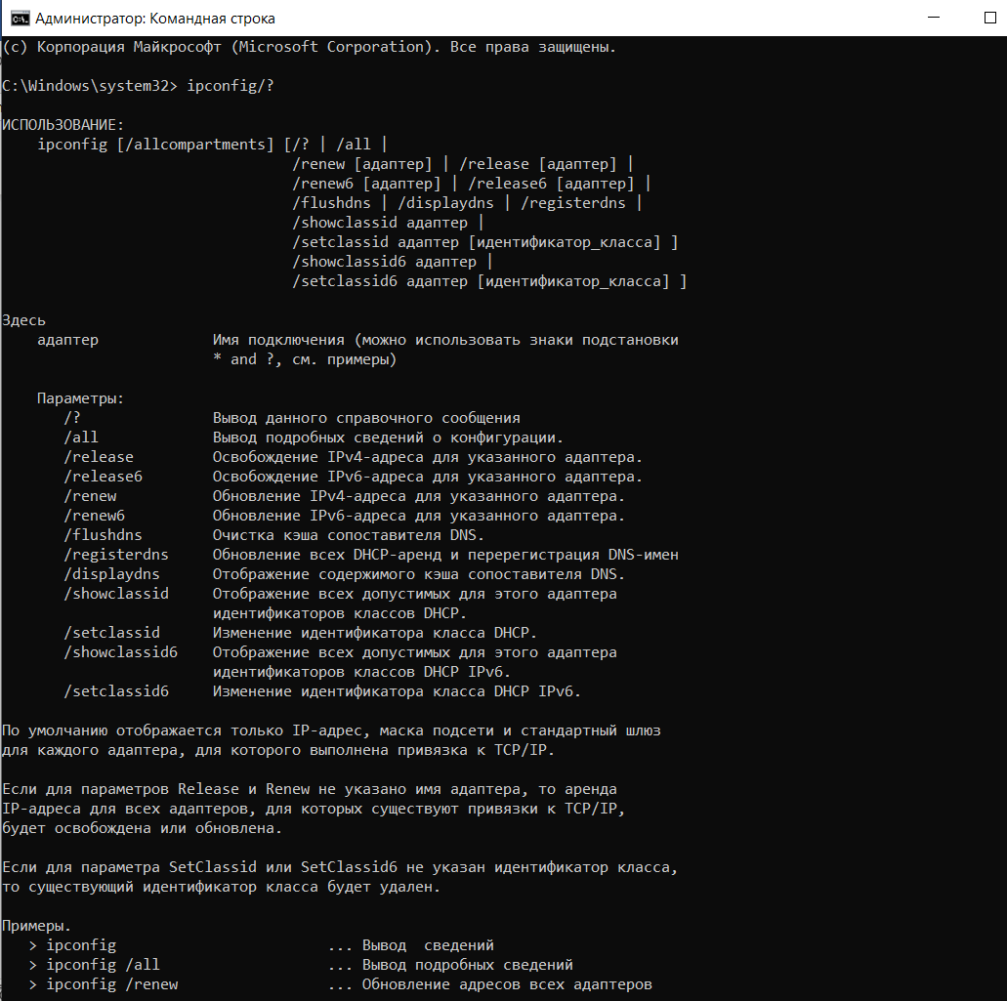
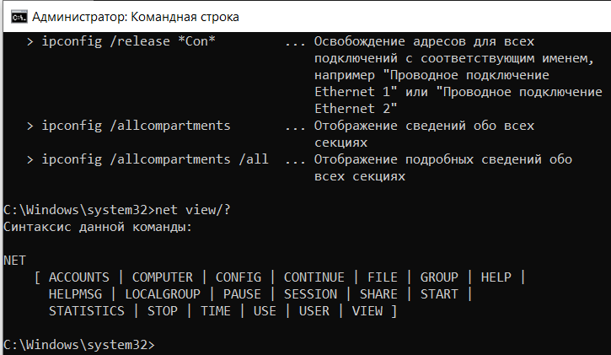

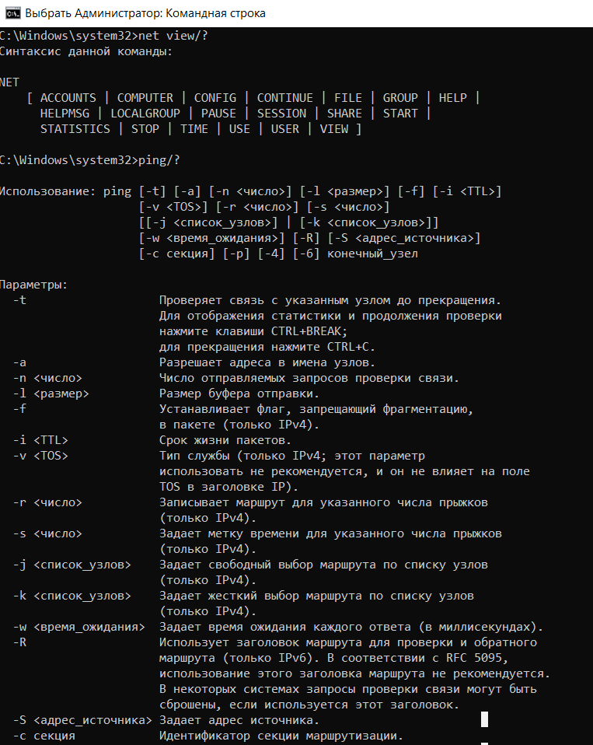
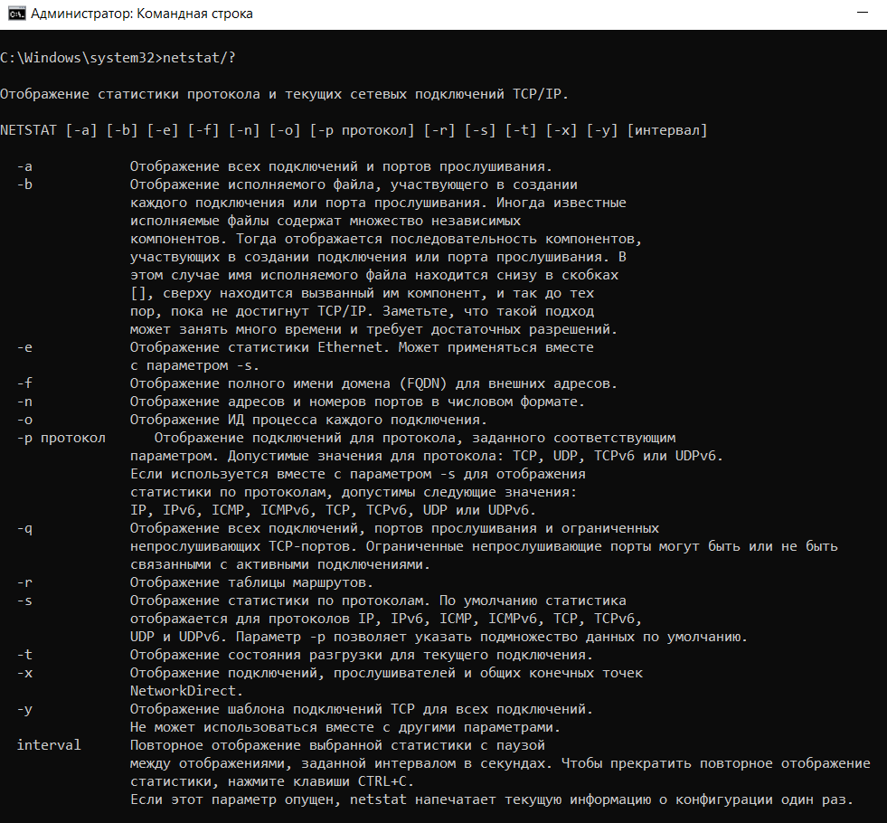
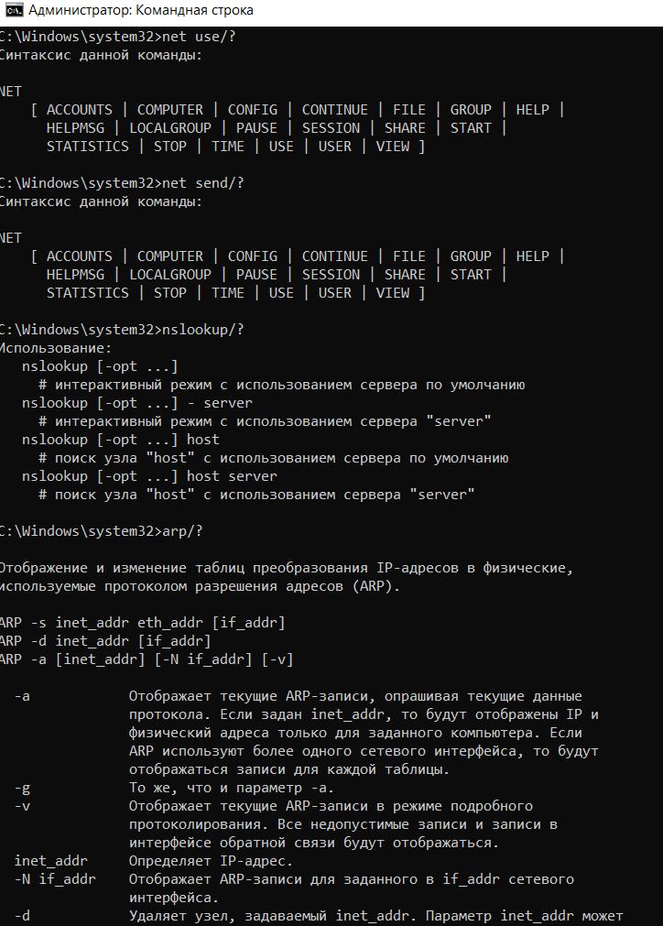
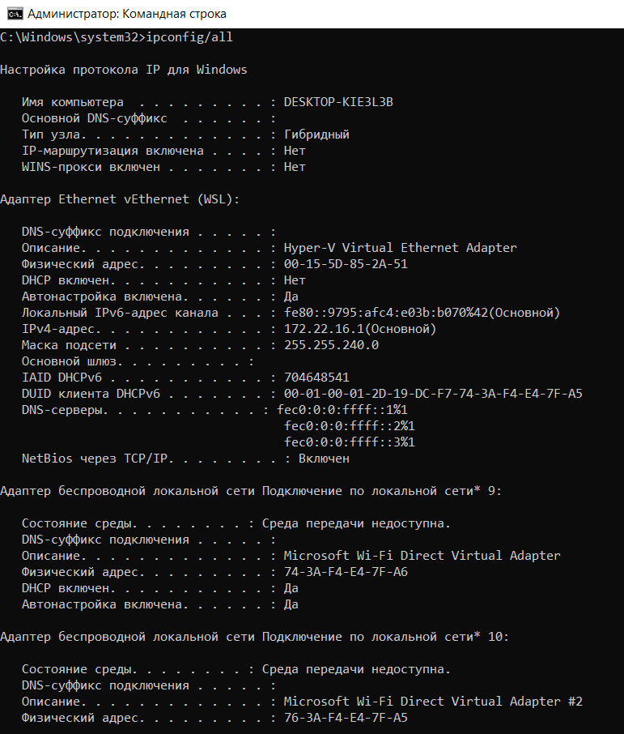
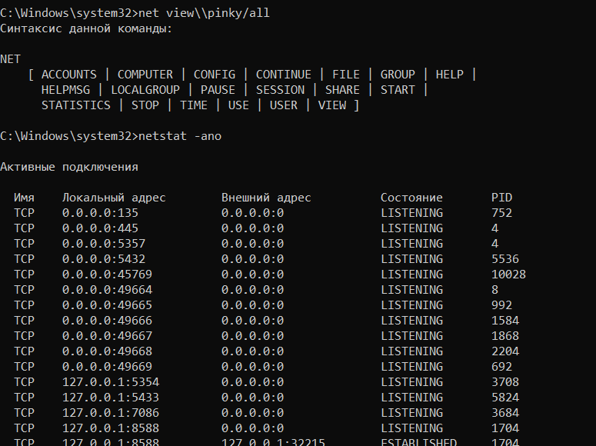
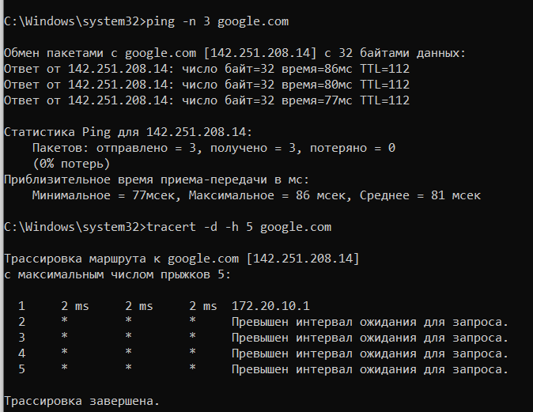
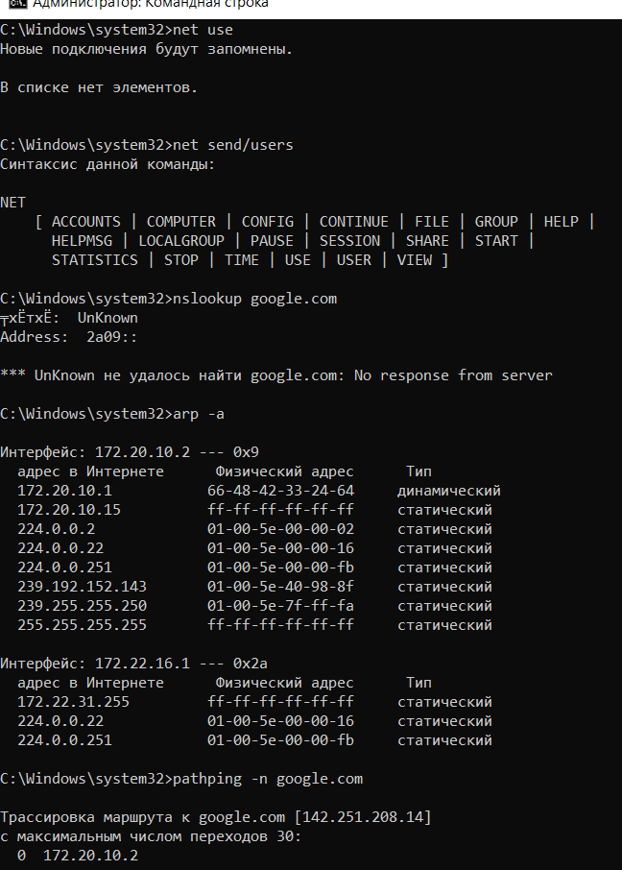

ipconfig /all
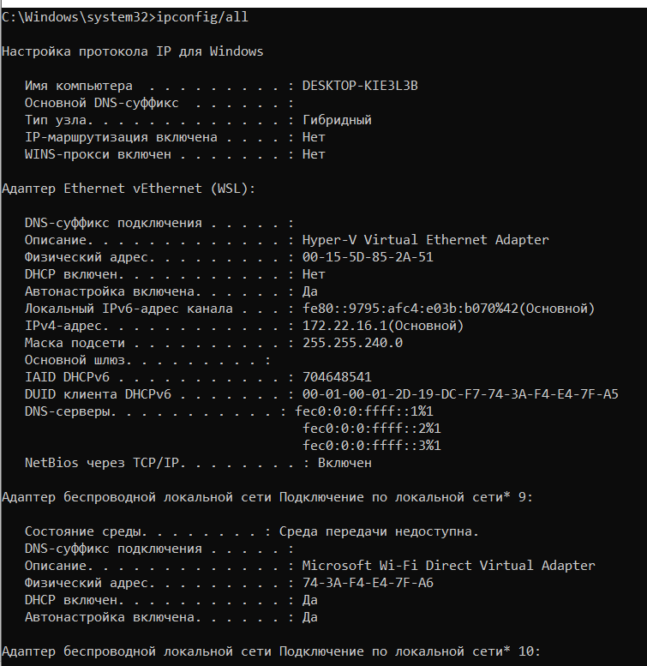
Утилита ipconfig /all отображает детальные настройки TCP/IP для каждого сетевого адаптера: имя компьютера, физический (MAC) адрес, IP-адрес, маску подсети, адрес основного шлюза, DNS-серверы, а также данные DHCP (адрес сервера и время аренды). Благодаря этому можно понять, как устроено сетевое подключение и какие параметры используются.
Те же сведения доступны и другими способами: через графический интерфейс Windows («Центр управления сетями и общим доступом» → «Сведения об адаптере»), с помощью команд PowerShell (Get-NetIPAddress, Get-NetAdapter), а также через netsh interface ip show config.
Дополнительная информация утилиты pathping
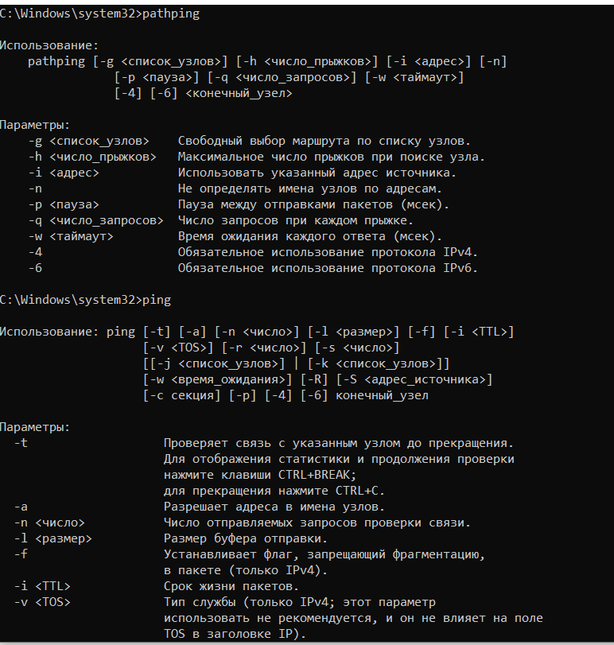
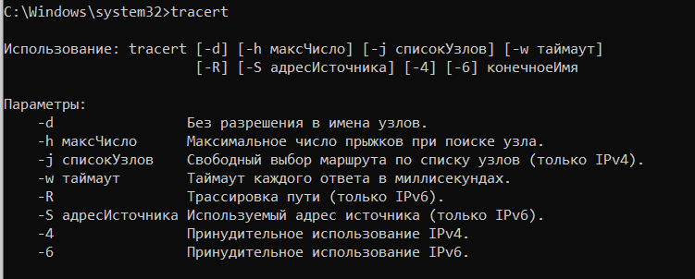
Утилита ping лишь проверяет, доступен ли конечный узел и каково время отклика, но не показывает маршрут. tracert отображает путь следования пакетов (список промежуточных узлов), однако не даёт информации о потерях на каждом из них. pathping же объединяет возможности обеих: он строит полный маршрут и вдобавок предоставляет статистику потерь пакетов и задержек (минимальное, среднее, максимальное значение) для каждого промежуточного узла. Это помогает точно локализовать проблемный участок сети.
Самые полезные утилиты:
- ping — идеальна для быстрой проверки: отвечает ли удалённый узел и с какой задержкой.
- ipconfig — незаменима для просмотра собственных сетевых параметров.
- tracert и pathping — помогают найти место обрыва или ухудшения соединения.
- nslookup — необходима для диагностики проблем DNS (преобразования имён в IP-адреса).
- netstat — полезна для обнаружения открытых портов и подозрительных соединений с точки зрения безопасности.

